Об определении порядка присвоения местного знака отличия и почетного звания педагогам Актюбинской области, их описание и размера выплат единовременного вознаграждения
Постановление акимата Актюбинской области от 18 августа 2020 года № 309. Зарегистрировано Департаментом юстиции Актюбинской области 19 августа 2020 года № 7332
В соответствии со статьей 27 Закона Республики Казахстан от 23 января 2001 года "О местном государственном управлении и самоуправлении в Республике Казахстан", пунктом 4 статьи 9 Закона Республики Казахстан от 27 декабря 2019 года "О статусе педагога" акимат Актюбинской области ПОСТАНОВЛЯЕТ:
1. Определить порядок присвоения местного знака отличия и почетного звания педагогам Актюбинской области, их описание и размер выплат единовременного вознаграждения согласно приложению к настоящему постановлению.
2. Государственному учреждению "Управление образования Актюбинской области" в установленном законодательством порядке обеспечить:
1) государственную регистрацию настоящего постановления в Департаменте юстиции Актюбинской области;
2) размещение настоящего постановления на интернет-ресурсе акимата Актюбинской области после его официального опубликования.
3. Контроль за исполнением настоящего постановления возложить на курирующего заместителя акима Актюбинской области.
4. Настоящее постановление вводится в действие со дня его первого официального опубликования.
Аким Актюбинской области
О. Уразалин
Приложение к постановлению
акимата Актюбинской области
от 18 августа 2020 года № 309
Порядок присвоения местного знака отличия и почетного звания педагогам Актюбинской области, их описание и размер выплат единовременного вознаграждения
1. Общие положения
1. Настоящий порядок присвоения местного знака отличия и почетного звания педагогам Актюбинской области, их описание и размер выплат единовременного вознаграждения(далее – Порядок) разработан в соответствии с Законом Республики Казахстан от 27 декабря 2019 года "О статусе педагога" и определяет порядок присвоения местного знака отличия и почетного звания, их описание и размер выплат единовременного вознаграждения педагогам Актюбинской области.
2. Местный знак отличия присваивается педагогам организаций дошкольного образования, общеобразовательных школ, специализированных и специальных учреждений образования, организаций дополнительного, технического и профессионального образования, для детей сирот и детей, оставшихся без попечения родителей, имеющие высшую, первую квалификационные категории, а также категории педагога-мастера, педагога-эксперта, педагога-исследователя, у которых имеется 10 (десять) и более лет трудового стажа в организациях образования, при наличии одного из следующих условий:
1) лица, являющиеся авторами (соавторами) учебно-методических комплексов, учебников и методико-дидактических материалов, получивших одобрение на областном или республиканском экспертных советах;
2) лица, подготовившие победителей и призеров очных предметных олимпиад, творческих конкурсов, конкурсов профессионального мастерства WorldSkills, научных, спортивных, военно-прикладных соревнований областного, республиканского и международного уровней, согласно перечню, утвержденному уполномоченным органом в области образования;
3) лица, внедрившие новые технологии, формы и методы обучения в образовательный и воспитательный процесс;
4) лица, являющиеся победителями и призерами очных профессиональных конкурсов, педагогических олимпиад областного, республиканского, международного уровня или участниками профессиональных мероприятий международного уровня.
Для рассмотрения на присвоение местного знака отличия не допускаются кандидатуры педагогов-победителей республиканского конкурса "Лучший педагог", получивших материальное поощрение в течение 5 (пяти) лет.
3. За вклад в развитие системы образования Актюбинской области педагогу присваивается местный знак отличия - нагрудной знак "Ақтөбе облысының үздік педагогі" (далее-нагрудной знак), согласно описанию, указанному в приложении 1 к настоящему Порядку. Одновременно с вручением нагрудного знака выдается соответствующее удостоверение по форме, согласно приложению 2 к настоящему Порядку.
4. Почетное звание "Ақтөбе облысының құрметті ұстазы" (далее- почетное звание) присваивается педагогам организаций дошкольного образования, общеобразовательных школ, специализированных и специальных учреждений образования, организаций дополнительного, технического и профессионального образования, для детей сирот и детей, оставшихся без попечения родителей, которые имеют 20 (двадцать) и более лет трудового стажа в организациях образования, в том числе не менее 10 лет стажа в одной сфере имеющие высшую, первую квалификационные категории, а также категории педагога-мастера, педагога-эксперта, педагога-исследователя, при наличии следующих особых заслуг в сфере образования:
1) внесший большой вклад в сфере образования области, особые заслуги в данной сфере;
2) за выдающиеся достижения в области образования.
Одновременно с присвоением почетного звания выдается соответствующее удостоверение по форме, согласно приложению 3 к настоящему Порядку.
Почетное звание представляется пожизненно.
2. Порядок присвоения нагрудного знака и почетного звания
5. Для рассмотрения предложений по присвоению нагрудного знака и почетного звания педагогам, постановлением акимата Актюбинской области создается комиссия (далее – Комиссия).
6. Рабочим органом Комиссии является государственное учреждение "Управление образования Актюбинской области" (далее – Управление).
7. В состав Комиссии включаются представители местных представительных и исполнительных органов, общественного совета в сфере образования, методической службы, представители института повышения квалификации, профсоюза и филиала Национальной Палаты предпринимателей "Атамекен". Председателем Комиссии является заместитель акима Актюбинской области, курирующий вопросы образования.
8. Финансирование на изготовление нагрудного знака осуществляется из средств местного бюджета.
9. Поощрение педагогов осуществляется на основе критериев оценки деятельности педагогов, согласно приложению 4 к настоящему Порядку.
10. Основанием для поощрения педагогов является решение комиссии, которое оформляется протоколом. На основании решения комиссии принимается постановление акимата области с утвержденным списком награждаемых.
11. Документы на поощрения педагогов рассматриваются по случаю профессионального праздника "День учителя".
12. Для присвоения нагрудного знака и почетного звания педагогическим работникам организаций дошкольного образования, общеобразовательных школ, специализированных и специальных учреждений образования, организаций дополнительного, технического и профессионального образования, для детей сирот и детей, оставшихся без попечения родителей в кадровую службу Управления предоставляются следующие документы:
1) представление городских, районных отделов образования и областных организаций образования (независимо от форм собственности) согласно Приложению 5 к настоящему Порядку;
2) наградной лист установленного образца, согласно приложению 6 к настоящему Порядку;
3) выписка из решения педагогического совета;
4) портфолио педагога.
13. Портфолио педагога содержит документы и материалы, подтверждающие его личные профессиональные достижения и достижения обучающихся (воспитанников, учащихся, студентов) за последние 3 (три) года.
Представление и наградной лист подписывается руководителем городских, районных отделов образования и областных организаций образования, представивших кандидатуру.
14. Представление направляется в Управление не позднее 30 календарных дней до установленным в пункте 11 настоящего Порядка дате, с приложением копий соответствующих документов и трудов.
15. Повторное награждение одной и той же наградой не допускается.
16. Дубликат удостоверения о награждении выдается на бланках действующего образца с написанием слова "дубликат".
Дубликат нагрудного знака и почетного звания и удостоверение о награждениях могут быть выданы по решению Комиссии в случае его утраты (утери, кражи, порчи).
17. Лишение нагрудного знака и почетного звания может быть произведено в случае: увольнения за совершение проступка, дискредитирующего статус педагога, наличия обвинительного приговора суда, вступившего в законную силу. Лишение нагрудного знака и почетного звания производится в том же порядке, что и присвоение ими.
18. Вручение нагрудного знака и почетного звания педагогам осуществляется Управлением в торжественной обстановке.
3. Размер выплат единовременного вознаграждения
19. Педагог, удостоенный нагрудного знака "Ақтөбе облысының үздік педагогі" получает единовременную выплату в размере 500 -кратного (пятисот) месячного расчетного показателя, установленного законом о республиканском бюджете и действующего на 1 января соответствующего финансового года.
20. Педагог, удостоенный почетного звания "Ақтөбе облысының құрметті ұстазы" получает единовременную выплату в размере 300-кратного (трехсот) месячного расчетного показателя, установленного законом о республиканском бюджете и действующего на 1 января соответствующего финансового года.
21. Выплата денежного вознаграждения производится Управлением за счет средств областного бюджета.
Приложение 1
к Порядку присвоения местного знака
отличия и почетного звания педагогам
Актюбинской области, их описание и
размер выплат единовременного
вознаграждения
Описание нагрудного знака "Ақтөбе облысының үздік педагогі"
Нагрудной знак "Ақтөбе облысының үздік педагогі" состоит из подвески и планки.
Подвеска изготовлена из металла желтого цвета латуни. Представляет собой окружность диаметром 32 мм, толщиной 2 мм.
На лицевой стороне нагрудного знака расположены изображения золотого солнца, открытой книги, букв, в нижней части – парящий орел.
На оборотной стороне нагрудного знака выбиты слова на государственном языке "Ақтөбе облысының үздік педагогі", наверху расположена символика Актюбинской области. Все изображения и надписи на подвеске выступают.
С помощью кольца и скобы подвеска закреплена к планке высотой 25 мм и шириной 32 мм. Планка обтянута голубой лентой. В левой части планки расположен орнамент шириной 8 мм. Верхняя и нижняя части планки окаймлены желтыми металлическими полосками.
На оборотной стороне планки расположена булавка с визорным замком, при помощи которой нагрудный знак крепится к одежде для ношения.

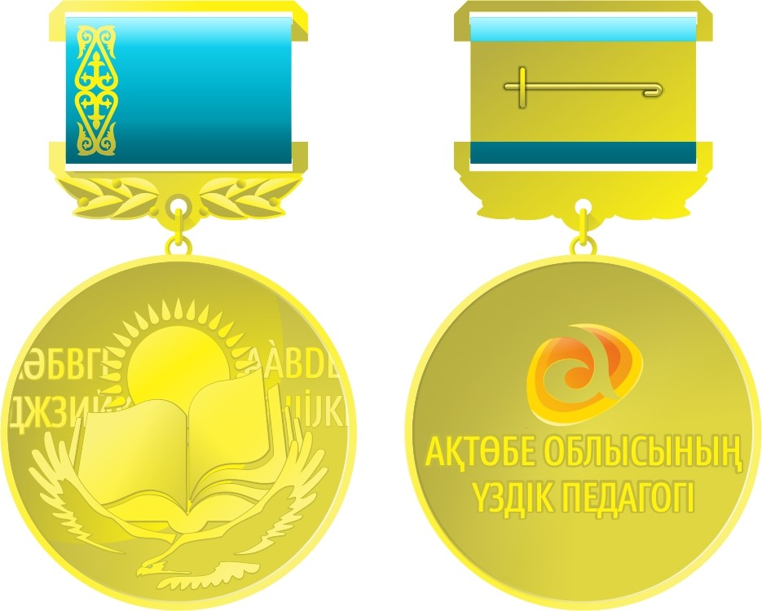

Приложение 2
к Порядку присвоения местного знака
отличия и почетного звания педагогам
Актюбинской области, их описание и
размер выплат единовременного
вознаграждения
Описание удостоверения к нагрудному знаку "Ақтөбе облысының үздік педагогі"
Внешняя сторона
АҚТӨБЕ ОБЛЫСЫНЫҢ ӘКІМДІГІ
АКИМАТ АКТЮБИНСКОЙ ОБЛАСТИ
КУӘЛІК
УДОСТОВЕРЕНИЕ
Внутренная сторона
КУӘЛІК
УДОСТОВЕРЕНИЕ
№ _________
____________________ осы куәлік жас ұрпақты оқыту және тәрбиелеу
(тегі - фамилия) ісіндегі елеулі табыстары үшін
"Ақтөбе облысының үздік педагогі"төсбелгісімен
марапатталғандығын растау үшін берілді.
_____________________ Настоящее удостоверение выдано в том, что
(аты - имя) он(а) за значительные успехи в деле обучения и воспитания
подрастающего поколения награждена(а) нагрудным знаком
"Ақтөбе облысының үздік педагогі"
__________________________
(әкесініңаты - отчество)
Ақтөбе облысының әкімі
Аким Актюбинской области
М.П.
Приложение 3
к Порядку присвоения местного знака
отличия и почетного звания педагогам
Актюбинской области, их описание и
размер выплат единовременного
вознаграждения
Описание удостоверения к почетному званию "Ақтөбе облысының құрметті ұстазы"
Внешняя сторона
АҚТӨБЕ ОБЛЫСЫНЫҢ ӘКІМДІГІ
АКИМАТ АКТЮБИНСКОЙ ОБЛАСТИ
КУӘЛІК
УДОСТОВЕРЕНИЕ
Внутренная сторона
КУӘЛІК
УДОСТОВЕРЕНИЕ
№ ________
_____________________________
(атытегі - фамилия)
____________________________
(аты - имя)
______________________________
(әкесініңаты - отчество)
Осы куәлік "Ақтөбе облысының құрметті ұстазы"құрметті атағымен марапатталғандығын растау үшін берілді.
Настоящее удостоверение выдано в том, что он(а) награжден(а) почетным званием "Ақтөбе облысының құрметті ұстазы" Ақтөбе облысының әкімі
М.О.
Аким Актюбинской области
М.П.
Приложение 4
к Порядку присвоения местного знака
отличия и почетного звания педагогам
Актюбинской области, их описание и
размер выплат единовременного
вознаграждения
Критерий оценки деятельности претендентов к присвоению нагрудного знака "Ақтөбе облысының үздік педагогі"
№ п/п | Наименование показателя | Источник информации | Эффективность | Оценка (в баллах)
1. | Автор учебно-методического комплекса, учебника | Заключение Республиканского экспертного совета | Апробация и внедрение в практическую деятельность | 5
2. | Автор учебно-методического комплекса, учебника | Заключение областного экспертного совета | Апробация и внедрение в практическую деятельность | 4
3. | Соавтор учебно-методического комплекса, учебника | Заключение Республиканского экспертного совета | Апробация и внедрение в практическую деятельность | 4
4. | Соавтор учебно-методического комплекса, учебника | Заключение областного экспертного совета | Апробация и внедрение в практическую деятельность | 3
5. | Автор методико-дидактических материалов | Заключение Республиканского экспертного совета | Апробация и внедрение в практическую деятельность | 3
6. | Автор методико-дидактических материалов | Заключение областного экспертного совета | Апробация и внедрение в практическую деятельность | 2
7. | Соавтор методико-дидактических материалов | Заключение Республиканского экспертного совета | Апробация и внедрение в практическую деятельность | 1
8. | Соавтор методико-дидактических материалов | Заключение областного экспертного совета | Апробация и внедрение в практическую деятельность | 0,5
9. | Участие педагога в профессиональных конкурсах, мероприятиях международного уровня | Документы, подтверждающие место победителя (дипломы, сертификаты) | 1,2,3 места | Гран-при 5,6  1 место -5,5  2 место -5,4  3 место – 5,3
10. | Участие педагога в профессиональных конкурсах, мероприятиях республиканского уровня | Документы, подтверждающие места победителя (дипломы, сертификаты) | 1,2,3 место | Гран-при -4,6  1 место -4,5  2 место -4,4  3 место -4,3
11. | Участие педагога в профессиональных конкурсах, мероприятиях областного уровня | Документы, подтверждающие место победителя (дипломы, сертификаты) | 1,2,3 место | Гран-при -3,6  1 место -3,5  2 место -3,4  3 место -3,3
12. | Участие обучающихся, воспитанников, студентов в интеллектуальных (предметных олимпиадах, научно-исследовательской и проектной деятельности), спортивных соревнованиях, творческих конкурсах, конкурсе профессионального мастерства "WorldSkills" международного уровня | Документы, подтверждающие места победителя (дипломы, сертификаты) | 1,2,3 место | Гран-при 5,6  1 место -5,5  2 место -5,4  3 место – 5,3  Үздік маман (ТиПО) -4
13. | Участие обучающихся, воспитанников, студентов в интеллектуальных (предметных олимпиадах, научно-исследовательской и проектной деятельности), спортивных соревнованиях, творческих конкурсах, конкурсе профессионального мастерства "WorldSkills" республиканского уровня | Документы, подтверждающие места победителя (дипломы, сертификаты) | 1,2,3 место | Гран-при -4,6  1 место -4,5  2 место -4,4  3 место -4,3  Үздік маман (ТиПО) -3
14. | Участие обучающихся, воспитанников, студентов в интеллектуальных (предметных олимпиадах, научно-исследовательской и проектной деятельности), спортивных соревнованиях, творческих конкурсах, конкурсе профессионального мастерства "WorldSkills"областного уровня | Документы, подтверждающие места победителя (дипломы, сертификаты) | 1,2,3 место | Гран-при -3,6  1 место -3,5  2 место -3,4  3 место -3,3  Үздік маман (ТиПО) -2
15. | Учащиеся со стабильно высокими результатами единого национального тестирования, внешней оценки учебных достижений (мониторинг за последние три года) | Документы, подтверждающие результаты единого национального тестирования, внешней оценки учебных достижения | от 90 до100% | 5
16. | Учащиеся, со стабильно высокими результатами единого национального тестирования, внешней оценки учебных достижений (мониторинг за последние три года | Документы, подтверждающие результаты единого национального тестирования, внешней оценки учебных достижения | от79 до 89% | 4
17. | Результативность учебных достижений обучающихся по преподаваемой дисциплине (мониторинг за последние три года) | Справка руководителя организации образования (подпись, печать) | Успеваемость – 100%, качество знаний не менее 70% | 5
18. | Результативность учебных достижений обучающихся по преподаваемой дисциплине (мониторинг за последние три года) | Справка руководителя организации образования (подпись, печать) | Успеваемость – 90%, качество знаний не менее 60% | 4
Приложение 5
к Порядку присвоения местного знака
отличия и почетного звания педагогам
Актюбинской области, их описание и
размер выплат единовременного
вознаграждения
Представление к поощрению педагога
1. | Фамилия, имя, отчество (при его наличии
2. | Дата рождения, число, месяц
3. | Национальность
4. | Домашний адрес
5. | Место работы
6. | Должность
7. | Педагогический стаж
8. | Стаж работы в данной организации
9. | Образование (какое учебное заведение, факультет, в каком году окончил)
10. | Квалификационная категория
11 | Ученая степень, ученое звание
12. | Данные удостоверения личности (номер, когда и кем выдан, ИИН)
13. | Контактный телефон (домашний, мобильный)
14. | Награды, поощрения
15. | Личные профессиональные достижения кандидата, представляемого к награждению, и достижения обучающихся (воспитанников, студентов), документы и материалы за последние три года
16. | Иные сведения
17. | Кандидатура рекомендована по месту работы (протокол № ____ от "____"____________20__ года)
18. | Представляется к награде
Приложение: документы - ___ листах.
Дата заполнения "____"____________20__ года
Подпись педагога _________________________
Руководитель организации образования ______________________
(фамилия, имя, отчество (при его наличии)
Подпись руководителя организации образования_______________)
Дата "____"____________20__ года
Место печати
________________________________________
Приложение 6
к Порядку присвоения местного знака
отличия и почетного звания педагогам
Актюбинской области, их описание и
размер выплат единовременного
вознаграждения
НАГРАДНОЙ ЛИСТ
1. Фамилия, имя, отчество _____________________________________
2. Должность, место работы, службы ____________________________
(указать точное наименование подразделения предприятия, учреждения, организации)
3. Пол ________________________________________________________
4. Год и место рождения _______________________________________
5. Национальность _____________________________________________
6. Образование ________________________________________________
7. Ученая степень, ученое звание ______________________________
8. Какими государственными наградами Республики Казахстан
награжден(а) и дата награждения ____________________________
9. Домашний адрес _______ _____________________________________
10. Общий стаж работы _________________________________________
11. Стаж работы в отрасли _____________________________________
12. Стаж работы в данном трудовом коллективе __________________
13. Характеристика с указанием конкретных особых заслуг
награждаемого: ____________________________________________
Кандидатура обсуждена и рекомендована _________________________
_________________________________________________________________
(наименование предприятия, учреждения, организации, дата обсуждения, № протокола)
Представляется к ______________________________________________
(вид награды)
Руководитель предприятия, учреждения, организации ___________________
(подпись)
_________________________
(Ф.И.О.)
Место печати
"___" _______________ г.
(дата заполнения)
Примечание: фамилия, имя, отчество награждаемого заполняются по
удостоверению личности и обязательно указывается транскрипция на
казахском и русском языках.

© 2012. РГП на ПХВ «Институт законодательства и правовой информации Республики Казахстан» Министерства юстиции Республики Казахстан

